التراث الثقافي والهوية الوطنية
"يُجسّد التراث الثقافي هوية الشعوب وذاكرتها الحيّة، وهو شاهدٌ على عمق الحضارة وتواصل الأجيال.
تحرص سفارتنا على دعم كل المبادرات التي تسهم في حفظ التراث وتعزيز حضوره للأجيال القادمة."

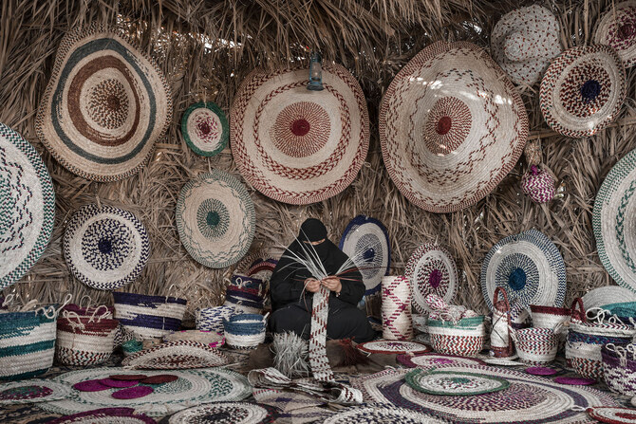
- معالم تراثية
- حرف يدوية تقليدية
- مهرجانات أو عروض فلكلورية
- أزياء شعبية رسمية

- سؤال:
"ما أكثر عنصر تراثي يعبر عن هوية بلدكم برأيكم؟"
- دعوة للمشاركة:
"يسعدنا مشاركتكم صورًا من تراثكم الوطني في التعليقات."
#التراث_الثقافي
#الهوية_الوطنية
#التبادل_الثقافي
#Heritage

